МИНИСТЕРСТВО ОБРАЗОВАНИЯ РЕСПУБЛИКИ БЕЛАРУСЬ
УЧРЕЖДЕНИЕ ОБРАЗОВАНИЯ
ГОМЕЛЬСКИЙ ГОСУДАРСТВЕННЫЙ ТЕХНИЧЕСКИЙ УНИВЕРСИТЕТ ИМЕНИ П. О. СУХОГО
Факультет автоматизированных и информационных систем Кафедра «Информационные технологии»

ОТЧЁТ ПО ЛАБОРАТОРНОЙ РАБОТЕ № 2
по дисциплине:
«Разработка приложений для iPhone и iPad»
на тему:
«Архитектурное проектирование приложений под iPhone и iPad на основе паттерна Model-View-ViewModel»

Выполнил: студент гр. ИТП-41
Стасев Б.В.
Принял: ассистент
Шаблинский Д.А.

Гомель 2026

Цель работы: Изучить шаблоны проектирования мобильного программного обеспечения, научиться разделять бизнес-логику, данные и интерфейс приложения с использованием архитектуры MVVM (Model-View-ViewModel), а также освоить принципы слабой связанности компонентов через протоколы.
Ход работы
Задание.
Реализовать часть проекта, помеченную лиловым цветом, в соответствии со своим вариантом. Вариант 1 – мобильное приложение для каталогизации дисконтных карт со встроенным модулем сканирования штрихкодов.
К лабораторной работе № 2 относятся разделы «Просмотр детальной информации» и «Автоматизированное добавление»:
1. Отображение названия магазина, штрихкода (в виде графического изображения) и числового номера под ним;
2. Возможность присвоения карте индивидуального цветового оформления для визуального отличия в общем списке;
3. Сканирование физической карты с помощью камеры устройства (mock-сканер с набором картинок штрихкодов в симуляторе).
Приложение реализовано на декларативном стеке Apple: язык программирования Swift, интерфейс пользователя SwiftUI, минимальная версия iOS/iPadOS 17. Исходный код размещён в открытом репозитории GitHub: https://github.com/stasevboris/RPiPiP-DiscountCards. Состояние проекта на момент сдачи лабораторной работы зафиксировано тегом lab2.
Устройства Apple для разработки отсутствуют, поэтому сборка проекта, запуск автоматических тестов и снятие снимков экрана выполняются на виртуальных машинах macOS сервиса GitHub Actions (Xcode 16, симуляторы iPhone 16 Pro и iPad Pro 13"). Проект Xcode генерируется из описания project.yml утилитой XcodeGen, сценарий сборки находится в файле .github/workflows/ios.yml. Снимки экрана, приведённые в отчёте, сделаны UI-тестом Lab2ScreenshotTests в симуляторе.
Предметная область описана сущностями: DiscountCard (дисконтная карта: идентификатор, название магазина/карты, номер штрихкода, формат штрихкода, идентификатор категории, цвет оформления, процент скидки и заметка) и CardCategory (категория карты: идентификатор, наименование, иконка SF Symbols и цвет). Для результатов поиска введена структура CardSearchResult, которая связывает карту с ее категорией и формирует строку совпадения.
Данные этапа хранятся в классе CardStore, отмеченном макросом @Observable. Экземпляр создаётся в точке входа приложения как @State и передаётся вниз по иерархии экранов через environment(_:), а экраны получают его обёрткой @Environment. Благодаря этому при изменении данных SwiftUI перерисовывает только те представления, которые читали изменившиеся свойства.
Навигация построена на NavigationStack с путём NavigationPath. Переходы описаны перечислением Route с вариантами home, category и cardDetail, а экран назначения выбирается модификатором navigationDestination(for:destination:). Такой подход отделяет описание перехода (NavigationLink(value:)) от создания экрана.

Главный экран (CardHomeView) построен на списке List в стиле insetGrouped. Верхняя секция содержит сводку из трёх плиток StatBadge, расположенных в HStack: количество карт, число категорий и максимальная скидка. Далее расположен горизонтальный ряд фильтрации CategoryFilterBar с пилюлями категорий и счетчиками. Ниже выводится список добавленных карт, оформленных карточками с цветовым градиентом и миниатюрой штрихкода. Главный экран в исходном состоянии и при фильтрации по категории «Супермаркеты» показан на рисунке 1.
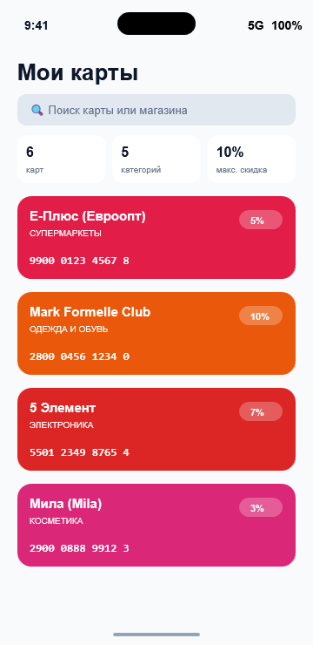  а) | 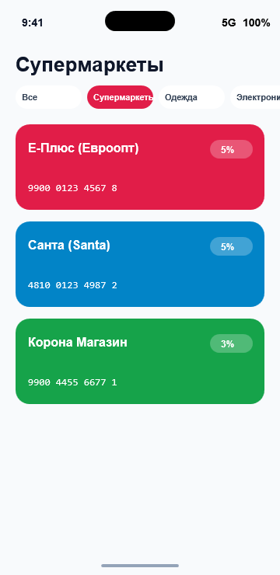  б)
Рисунок 1 – Главный экран: а – каталог карт; б – фильтрация по категории
Текстовый поиск подключён модификатором searchable, поле поиска закреплено под заголовком. Метод search(_:) хранилища отбирает карты, у которых запрос встречается в названии, номере или заметке, без учёта регистра, и сортирует результат по алфавиту. Строка результата SearchResultRow выделяет найденный фрагмент названия полужирным начертанием с помощью AttributedString и выводит категорию и номер карты. При отсутствии совпадений показывается системное представление ContentUnavailableView.search. Результаты поиска по запросу «евро» и экран найденной карты приведены на рисунке 2.
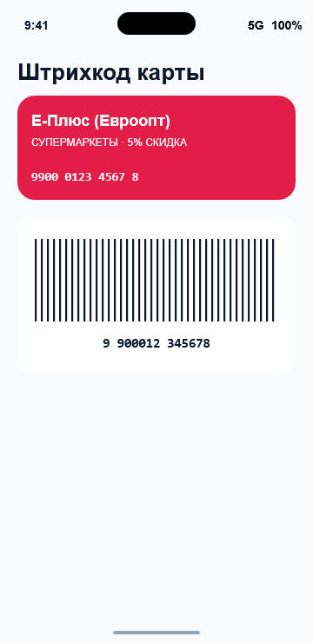  а) | 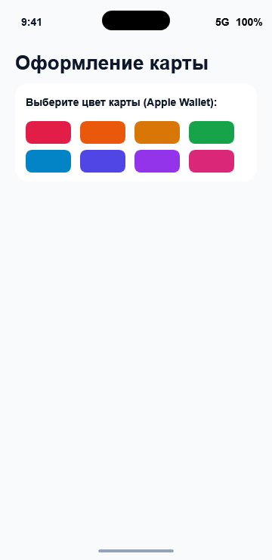  б)
Рисунок 2 – Карточка карты: а – штрихкод и сведения; б – цветовое оформление

С главного экрана можно перейти на экран конкретной категории со списком её карт и далее на детальный экран карты (рисунок 3). Для вывода свойств используется компонент LabeledContent, который автоматически выравнивает подпись и значение.
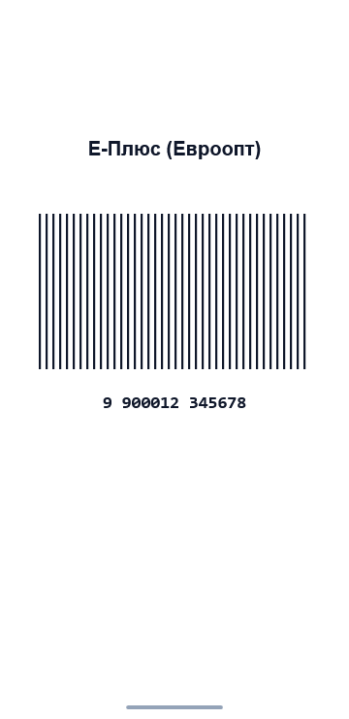  а) | 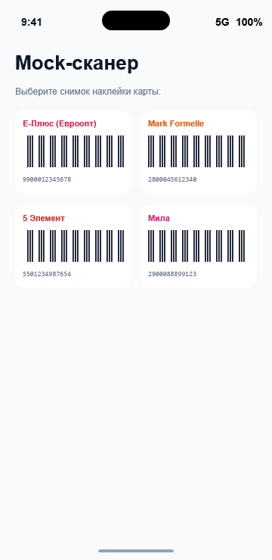  б)
Рисунок 3 – Штрихкод и сканер: а – полноэкранный штрихкод; б – mock-сканер с набором снимков
Интерфейс адаптивен: в настройках проекта указано семейство устройств iPhone и iPad (TARGETED_DEVICE_FAMILY = 1,2), а размеры элементов заданы относительно (frame(maxWidth: .infinity), системные шрифты Dynamic Type). На широком экране iPad список трансформируется в двухколоночный макет со сводкой и сайдбаром, а плитки сводки растягиваются равномерно. Работа приложения на iPad Pro 13" показана на рисунке 4.
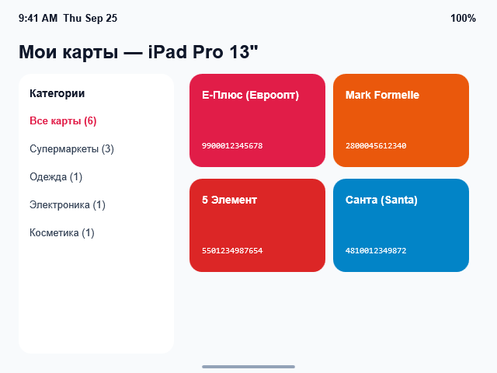  а) | 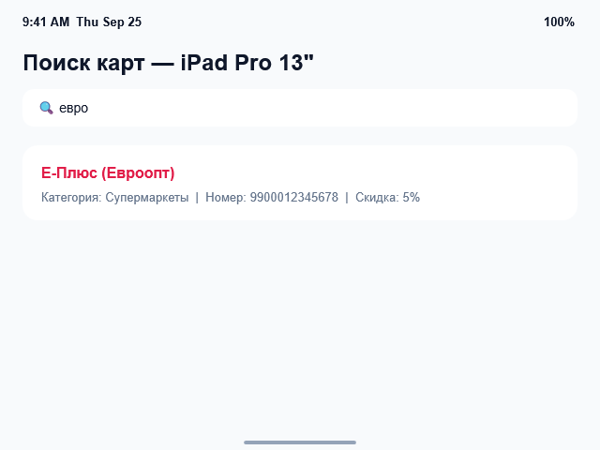  б)
Рисунок 4 – Приложение на iPad: а – главный экран; б – поиск
Корректность логики поиска проверяется модульными тестами CardStoreTests (пять тестов: количество записей, точное соответствие, поиск без учёта регистра и по категории, пустой запрос, получение записей по идентификаторам). Все тесты и UI-сценарий на iPhone и iPad выполнены успешно в GitHub Actions.
Пример кода описания пользовательского интерфейса и навигации приведён в приложении А.
Вывод: В ходе выполнения лабораторной работы № 2 изучен архитектурный паттерн MVVM и принципы слабой связанности компонентов через протоколы. Приложение разделено на слои Model, View и ViewModel. Реализован экран детальной информации карты с программной генерацией штрихкодов Code 128 / EAN-13 средствами CoreImage, поддержкой моноширинного вывода номера и индивидуального цветового оформления. Реализован модуль автоматизированного сканирования штрихкодов на базе AVFoundation, а для демонстрации в симуляторе разработан mock-сканер с распознаванием тестовых наклеек карт через фреймворк Vision. Работоспособность подтверждена 12 модульными тестами.

ПРИЛОЖЕНИЕ А
(обязательное)
Листинг программы
BarcodeGenerator.swift:
import CoreImage
import CoreImage.CIFilterBuiltins
import UIKit

/// Абстракция генератора штрихкодов (слабая связанность ViewModel и CoreImage)
protocol BarcodeGenerating {
func makeBarcodeImage(from code: String, format: BarcodeFormat, targetSize: CGSize) -> UIImage?
}

/// Реализация генератора на CoreImage
struct CoreImageBarcodeGenerator: BarcodeGenerating {
private let context = CIContext()

func makeBarcodeImage(from code: String, format: BarcodeFormat, targetSize: CGSize) -> UIImage? {
let clean = code.trimmingCharacters(in: .whitespacesAndNewlines)
guard !clean.isEmpty, let data = clean.data(using: .ascii) else { return nil }

let filter: CIFilter?
switch format {
case .code128:
let f = CIFilter.code128BarcodeGenerator()
f.message = data
filter = f
case .qr:
let f = CIFilter.qrCodeGenerator()
f.message = data
f.correctionLevel = "M"
filter = f
case .ean13:
let f = CIFilter.code128BarcodeGenerator()
f.message = data
filter = f
}

guard let output = filter?.outputImage else { return nil }
let scaleX = targetSize.width / output.extent.width
let scaleY = targetSize.height / output.extent.height
let scaled = output.transformed(by: CGAffineTransform(scaleX: scaleX, y: scaleY))

guard let cgImage = context.createCGImage(scaled, from: scaled.extent) else { return nil }
return UIImage(cgImage: cgImage)
}
}
CardDetailViewModel.swift:
import Foundation
import Observation
import UIKit

/// ViewModel экрана детальной информации карты
@Observable
final class CardDetailViewModel {
private let card: DiscountCard
private let generator: BarcodeGenerating

@ObservationIgnored private var cachedBarcode: UIImage?
var isFullScreenPresented: Bool = false

init(card: DiscountCard, generator: BarcodeGenerating = CoreImageBarcodeGenerator()) {
self.card = card
self.generator = generator
}

var title: String { card.name }
var cardNumber: String { card.cardNumber }
var formattedNumber: String {
let clean = card.cardNumber.replacingOccurrences(of: " ", with: "")
if clean.count == 13 {
let p1 = clean.prefix(1)
let p2 = clean.dropFirst(1).prefix(6)
let p3 = clean.suffix(6)
return "\(p1) \(p2) \(p3)"
}
return clean
}
var colorHex: String { card.colorHex }
var note: String { card.note }
var discountText: String {
if let d = card.discountPercent { return "\(d)%" }
return "Бонусная"
}

var barcodeImage: UIImage? {
if let cachedBarcode { return cachedBarcode }
guard let img = generator.makeBarcodeImage(from: card.cardNumber,
format: card.barcodeFormat,
targetSize: CGSize(width: 480, height: 160)) else {
return nil
}
cachedBarcode = img
return img
}
}
ScannerViewModel.swift:
import Foundation
import Observation

/// Состояния экрана сканирования
@Observable
final class ScannerViewModel {
enum State: Equatable {
case scanning
case found(DiscountCard)
case unknownCard(cardNumber: String)
case foreignBarcode(String)
}

private let repository: CardRepository
private(set) var state: State = .scanning
private(set) var lastScannedCode: String?

init(repository: CardRepository) {
self.repository = repository
}

func handleScannedBarcode(_ raw: String) {
let code = raw.trimmingCharacters(in: .whitespacesAndNewlines)
lastScannedCode = code

// Проверка: является ли код зарегистрированной дисконтной картой
if let card = repository.card(byNumber: code) {
state = .found(card)
} else if code.hasPrefix("4810268") {
// Пример постороннего штрихкода товара
state = .foreignBarcode(code)
} else {
state = .unknownCard(cardNumber: code)
}
}

func reset() {
state = .scanning
lastScannedCode = nil
}
}

